**西安电子科技大学2016年数学建模校内赛**

**承 诺 书**

我们完全明白，在竞赛开始后参赛队员不能以任何方式（包括电话、电子邮件、网上咨询等）与队外的任何人研究、讨论与赛题有关的问题。

我们知道，抄袭别人的成果是违反竞赛规则的, 如果引用别人的成果或其他公开的资料（包括网上查到的资料），必须按照规定的参考文献的表述方式在正文引用处和参考文献中明确列出。

我们郑重承诺，严格遵守竞赛规则，以保证竞赛的公正、公平性。如有违反竞赛规则的行为，我们将受到严肃处理。

我们授权西安电子科技大学2014年数学建模校内赛竞赛组委会，可将我们的论文以任何形式进行公开展示（包括进行网上公示，在书籍、期刊和其他媒体进行正式或非正式发表等）。

我们参赛选择的题号是（从A/B/C中选择一项填写）： A

参赛报名号为 064

报名时所属学院（请填写完整的全名）： 软件学院

参赛队员姓名与学号 (打印，用二号字，并签名) ：

1. 康赣鹏 14130140377

2. 陈坤 14130140376

3. 陈若瑜 14050510048

日期： 2016 年 5_ 月 2 日

**西安电子科技大学2016年大学生数学建模校内赛**

**评 阅 专 用 页**

|  |  |  |  |  |
| --- | --- | --- | --- | --- |
|  | 评阅人1 | 评阅人2 | 评阅人3 | 总评 |
| 成绩 |  |  |  |  |

避税与个税改革方案分析

摘 要

十二届全国人大四次会议新闻中心记者会上，对于个人所得税的问题引发了全社会的关注。本文建立了线性规划模型，模糊综合评价模型等数学模型，运用统计算法，离散数学，逻辑运算等数学方法，给出了税收总额最小的工资分配方案，建立了税收政策的评价模型，分析了王广谦的个税改革建议，并提出了我们对个税问题的看法和建议。

针对问题一，本文以落在各个收税区间的月份数、与其相对应的月薪和以及一次性年终奖为自变量，以年度税收额最少为目标建立了线性规划的模型，采用了离散数学和布尔逻辑运算的算法，同时应用指针和结构体的观念，将其模块化；运用lingo软件对所建立的模型进行求解，最终得到结果：在分配12个月的月工资及年终奖金时：3个月的工资取为2564.103元，9个月的工资取为10256.41元，年终奖金0元，即不要年终奖金。此时有最低的纳税额：3104.712元。同时，我们通过计算，年度纳税额最高可达20000元，对比我们得到的结果，我们的分配方案可降低约84.5%的税。

针对问题二，本文建立了模糊综合评价的模型，采用了统计算法。通过2007年中国的个税方案以及2015年美国的个税方案，对2007年中国民众和美国民众对个税方案进行评价。同时，设计发放问卷，对2015年中国现行的个税方案进行了调查，得到现在人们对于现行个税方案评价比例：合理占17.38%，一般占64.04%，不合理占18.58%。本文做出了相应的评价统计图， 通过对比不同时间，不同地方的个税方案，本文得出，起征点以及五险一金的标准，属于人们所接受的范围，符合当前的社会要求；而现行的个税方案中，税率较高，可以通过对税率进行适当的调整，对个人所得税进行调控，合理地降低税率，使公民的个人所得税纳税额有所降低。

针对问题三，本文考虑个人所得税的基本计算方法，针对减少税收的建议，将降低后的税率进行计算，发现税收减少。针对归并税收项的建议，本文通过对归并前和归并后的税收表达式进行分析计算得出，当税收级数大于1的时候，归并后的税收额恒大于归并前的税收额；当税收级数等于1的时候，通过原始的税收表达式，得出的归并后的税额仍然大于归并前的税额。根据此结论，通过归并纳税项目的建议实际并不可行，会造成人们的纳税额在一定程度上有所增加。

针对问题四，本文通过对以上三个问题的建模分析，从五险一金，税率，一次性年终收税方法等方面出发，得出更加有效可行的个税收税方案，并给全国人大写了一封信，以阐述我们的观点和建议。

**关键词** 个税 线性回归 离散数学 模糊数学 统计 线性拟合

一、问题的重述

1.1问题背景

个人所得税（personal income tax）是调整征税机关与[自然人](http://baike.baidu.com/subview/15620/5066716.htm)（居民、非居民）之间在个人所得税的征纳与管理过程中所发生的社会关系的法律规范的总称。自2011年9月1日调整后，我国现行工资薪金所得个税起征点为3500/月。

具体征税方案如下：

以工薪所得为例，个人所得税按月缴纳，在工薪所得的基础上减去按标准扣除的养老保险、医疗保险、失业保险和住房公积金等免税项目后所得的为应税收入。在应税收入的基础上扣除3500元的免征额得出应纳税所得额。即，应缴个人所得税的计算公式为=（税前收入-五险一金个人部分-起征点（3500））税率-速算扣除数。

表1 工资薪金所得适用个人所得税累进税率表

|  |  |  |  |
| --- | --- | --- | --- |
| 应纳税所得额 | 税率 | 速算扣除数 | 应纳税款 |
| 0 $\sim$ 1500 | 3% | 0 | 0 $\sim$ 45 |
| 1500 $\sim$ 4500 | 10 % | 105 | 45 $\sim$ 345 |
| 4500 $\sim$ 9000 | 20% | 555 | 345 $\sim$ 1245 |
| 9000 $\sim$ 35000 | 25% | 1005 | 1245 $\sim$ 7745 |
| 35000 $\sim$ 55000 | 30% | 2755 | 7745 $\sim$ 13745 |
| 55000 $\sim$ 80000 | 35% | 5505 | 13745 $\sim$ 22495 |
| 80000 $\sim$ ∞ | 45% | 13505 | 22495 $\sim$ ∞ |

表2 个人所得税速税表（全年一次性奖金）

|  |  |  |  |
| --- | --- | --- | --- |
| 应纳税所得额 | 税率 | 速算扣除数 | 应纳税款 |
| 0 $\sim$ 18000 | 3% | 0 | 0 $\sim$ 540 |
| 18000 $\sim$ 54000 | 10% | 105 | 1695 $\sim$ 5295 |
| 54000 $\sim$ 108000 | 20% | 555 | 10245 $\sim$ 21045 |
| 108000 $\sim$ 420000 | 25% | 1005 | 25995 $\sim$ 103995 |
| 420000 $\sim$ 660000 | 30% | 2755 | 123245 $\sim$ 195245 |
| 660000 $\sim$ 960000 | 35% | 5505 | 225495 $\sim$ 330495 |
| 960000 $\sim$ ∞ | 45% | 13505 | 418495 $\sim$ ∞ |

1.2问题提出

问题1：假设某公司职员年收入为10万元，且公司允许其自行决定每月收入和年终一次性奖金的分配数额。根据现行的西安市个人所得纳税方案，为西安市某公司职员制定其每年收入分配方案使其年度纳税总额最少。

问题2：通过建立合理的评价指标，对现行的个税方案进行评价，并针对不同时空个税方案进行对比。

问题3：讨论分析学者王广谦的建议，分析如果其建议被实施，会带来的改变。

问题4：给出自己的设计方案，并且给全国人大写一封信，结合所建数学模型谈一下自己的看法和建议。

二、问题的分析

2.1问题一的分析

考虑年终奖金纳税额与每月工资纳税额的税不一样，将年度纳税总额p分为2 部分, 一部分为月工资部分的所需上交的税额f(m),另外一部分为年终奖部分所需上交的税额g(n)。易分析得到，要使年度纳税总额p最小，就要保证月工资纳税和年终奖纳税总额最少。

因此，只需求出每个月对应不同工资情况下的纳税额，加上年终奖金的纳税额，使其数值达到最小，即可求解该问。

2.2问题二的分析

问题二要求我们建立合理的指标对现有的个税方案进行评价，我们可以自己做一个问卷调查，从而得到社会上人们对现行个税方案的看法和态度。我们可根据调查结果，运用模糊综合评价的方法，建立相关的评价模型和统计模型，并利用统计模型通过对调查统计数据的整合，得到相关结论。

2.3问题三的分析

问题三要求我们分析学者王广谦的建议，如果他的建议被采取了，对社会上个人所得税问题会有什么影响。我们要从王广谦的建议中，提取出他的主要思想，对其进行分析，然后分别考虑其建议被采用前和被采用后个人所得税税额有什么不同。通过对比，来得出我们的结论。

2.4问题四的分析

问题四要求我们根据题目中的报道，结合前三个问题中所建立的数学模型，分析并给出我们自己对于个税问题的看法和建议，并将我们的建议通过写信，提交给全国人大。我们可以结合前三问中解决的问题，指出现行个税方案所存在的问题，并给出自己的解决方法。在给全国人大写信时，也需要注意用词，使自己的观点得到充分的表达。

三、模型的假设

1、问题中的收入仅包括每月工资和年终奖金的收入，不包括其他收入，同时，不包括其他支出。

2、公司允许自行决定每月收入和年终一次性奖金的分配数额。

3、所以填问卷的人对个人所得税都有所了解，且从自身出发，客观地对个税问题进行评价。

1. 在所求解的区间上，含税级距相等，即含税级a1,a2,a3……an等差分布。

5、在不同含税级a1,a2,a3……an区间内，税率差相等，即税率呈等差分布。

四、符号说明

|  |  |
| --- | --- |
| 符号 | 说明 |
| *M* | 每月工资 |
| *N* | 年终一次性奖金 |
| *f(m)* | 月工资纳税额 |
| *g(n)* | 年终奖金纳税额 |
| *xi* | 第i个工资区间对应的月份数 |
| *yi* | 第i个工资区间对应的总工资数 |
| *aj* | 第j个年终奖金区间对应的月份数 |
| *bj* | 第j个年终奖金区间对应的年终奖金数 |
| *P* | 年度总纳税额 |

注：其它符号将在下文中给出具体说明。

五、模型的建立与求解

5.1 问题一：关于个人所得税分配的线性规划模型

5.1.1 模型的建立

由于年终奖金纳税额与每月工资纳税额的税不一样，将年度纳税总额p分为2部分, 一部分为月工资部分的所需上交的税额f(m),另外一部分为年终奖部分所需上交的税额g(n)。当月工资纳税和年终奖纳税总额最少时，年度纳税总额p有最小值。

1、月工资纳税额与月工资之间的关系如下：

根据查找资料及题中数据计算得，“五险一金”所占的比例为收入的22%。

所以有

0.78 $×m$ m ≤3500

(0.78 $×$ m-3500) $×$ 3% 3500 $<$ 0.78m ≤5000

(0.78 $×$ m-3500) $×$ 10%-105 5000 $<$ 0.78m ≤8000

f(m)= (0.78 $×$ m-3500) $×$ 20%-555 8000 $<$ 0.78m ≤12500 (1)

(0.78 $×$ m-3500) $×$ 25%-1005 12500 $<$ 0.78m ≤38500

(0.78 $×$ m-3500) $×$ 30%-2755 38500 $<$ 0.78m ≤58500

(0.78 $×$ m-3500) $×$ 35%-5505 58500 $<$ 0.78m ≤83500

(0.78 $×$ m-3500) $×$ 45%-13505 83500 $<$ 0.78m

在已知的8个区间中，记每个区间对应的月份个数为xi，对应的总工资数为yi (i=1,2,3……12)

则有 ； (2)

且可列出:

$0.78×y1 ≤3500×x1$ (3)

$3500×x2 <0.78×y2 ≤5000×x2$ (4)

$5000×x3 <0.78×y3 ≤8000×x3$ (5)

$8000×x4 <0.78×y4 ≤12500×x4$ (6)

$12500×x5<0.78×y5≤ 38500×x5$ (7)

$38500×x6<0.78×y6≤ 58500×x6$ (8)

$58500×x7<0.78×y7≤ 83500×x7$ (9)

$83500×x8<0.78×y8$ (10)

2、年终奖金纳税额与年终奖金之间的关系如下

n $×$ 3% n ≤18000

n $×$ 10%-105 18000 $<$ n ≤54000

n $×$ 20%-555 54000 $<$ n ≤108000

g(n)= n $×$ 25%-1005 108000 $<$ n ≤420000 (11)

n $×$ 30%-2755 420000 $<$ n ≤660000

n $×$ 35%-5505 660000 $<$ n ≤960000

n $×$ 45%-13505 960000 $<$ n

考虑到年度总收入（不计税额）为10万元，考虑奖金时，只需讨论前三个区间的情况，即[0,18000],[18000.01,54000],[54000.01,100000];

记这三个区间分别对应为ai(i=1,2,3),三个区间上的奖金数对应为bi(i=1,2,3)（注：a1,a2,a3只有一个为1，另外两个为0；对应的bi即为年终奖金数额）。

则有：

$b1≤a1×18000$ (12)

$a2×18000.01<b2≤a2×54000$ (13)

$a3×54000.01<b3≤a3×100000$ (14)

易得 ； (15)

3、通过分析，可建立如下模型：

$Min p= 0.78×y1×0+\left(0.78×y2-3500x2\right)×0.03$

$+\left(0.78×y3-3500x3\right)×0.1-105×x3$

$+\left(0.78y4-3500x4\right)×0.2-555×x4$

$+\left(0.78×y5-3500×x5\right)×0.25-1005×x5$

$+\left(0.78×y6-3500×x6\right)×0.3-2755×x6$

$+\left(0.78×y7-3500×x7\right)×0.35-5505×x7$

$+\left(0.78×y8-3500×x8\right)×0.45-13505×x8$

$+a1×b1×0.03-a1×0+a2×b2×0.1-a2×105$

$+a3× b3×0.2-a3×555$ (16)

5.1.2 模型的求解

我们运用离散数学，并将已知的8个区间模块化，建立含税级距模块。将月份个数与工资数分别放入8个模块中，并一一对应。在编程过程中运用到结构体与指针的相关知识：将月份数作为指针，工资数作为内容，放在同一个结构体中，并使月份数对应指向工资数。 令不同工资区间对应的月份个数之和为12，即可建立出每月工资纳税额的基本模型。

同样，将年终奖金模块化，并对应到已知的前三个区间中，并用lingo软件，令其取值为整数，且三个模块对应数之和为1。这样，三个模块中，只有一个模块取1，其余两个模块取0，即可求出年终奖金取值对应的区间。从而建立出年终奖金的纳税额模型。

令总工资数和年终奖金数之和为100000。

x(9)+x(10)+x(11)+x(12)+x(13)+x(14)+x(15)+x(16)+x(20)*x(17)+ x(21)*x(18)+x(22)*x(19)=100000;

x(1)+x(2)+x(3)+x(4)+x(5)+x(6)+x(7)+x(8)=12;

x(17)+x(18)+x(19)=1;

则可将不同模块一一对应。

我们将每月工资与年终奖金的模型合并，容易得到年度纳税额的数学模型。我们运用lingo软件，通过编程计算，求出其年度纳税额的最小值，以及其对应的每月工资数和年终奖金数，即可得到最后想要的结果。

5.1.3 结果分析

通过lingo软件，可解得p的最小值。

如图所示，为我们的解。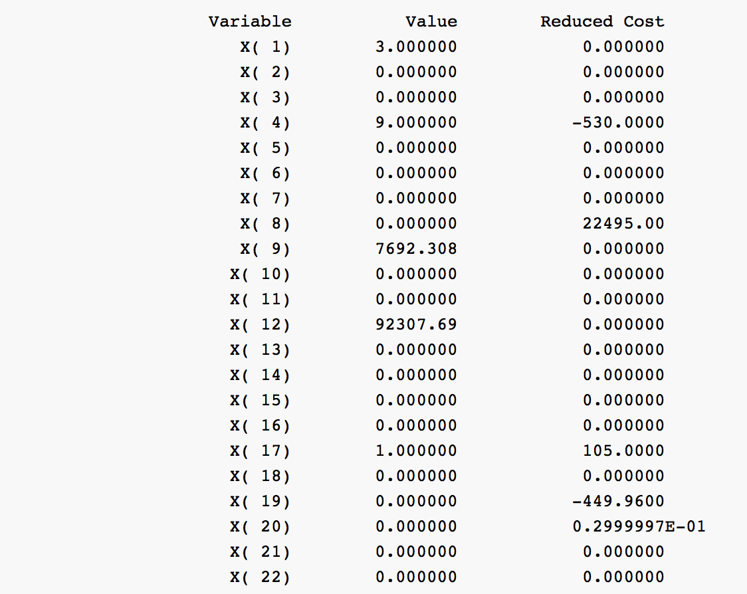

图 1 LINGO求解结果

其中，x(i)(i=1，2，3……8）情况对应于前文中的x1，x2,x3……x8;

x(j)(j=9,10,11……16)情况对应于前文中的y1,y2,y3……y8;

x(k)(k=17,18,19)对应于前文中的a1,a2,a3;

x(l)(l=20,21,22)对应于前文中的b1,b2,b3。

从图中易得到我们的结果：

x1=3, y1=7692.308; x4=9, y4=92307.69; a1=1, a2=a3=0; b1=b2=b3=0;

从而，我们得出结论：

在分配12个月的月工资及年终奖金时分别取：3个月的工资为(y1/3=)2564.103元，9个月的工资为(y4/9=)10256.41元，年终奖金0元，即不要年终奖金。此时有最低的纳税额：3104.712元。

5.2 问题二：现行个税方案的模糊综合评价模型

5.2.1 模型的建立

(1)对于2015年中国（现行）个税方案的分析

表1 2015年中国工资薪金所得适用个人所得税累进税率表

|  |  |  |  |
| --- | --- | --- | --- |
| 含税级距 | 税率 | 速算扣除数 | 应纳税款 |
| 0 $\sim$ 1500 | 3% | 0 | 0 $\sim$ 45 |
| 1500 $\sim$ 4500 | 10% | 105 | 45 $\sim$ 345 |
| 4500 $\sim$ 9000 | 20% | 555 | 345 $\sim$ 1245 |
| 9000 $\sim$ 35000 | 25% | 1005 | 1245 $\sim$ 7745 |
| 35000 $\sim$ 55000 | 30% | 2755 | 7745 $\sim$ 13745 |
| 55000 $\sim$ 80000 | 35% | 5505 | 13745 $\sim$ 22495 |
| 80000 $\sim$ ∞ | 45% | 13505 | 22495 $\sim$ ∞ |

我们自己设计发放了问卷调查，并对回收的问卷进行了数据处理，最终得到了相关数据。对其进行相关分析：

1)其中，评价指标集U={起征点、税率、五险一金}

评语集合V={合理、一般、不合理}

2)对各项指标进行评价的比例：

表3 2015年中国个税方案综合评价表

|  |  |  |  |
| --- | --- | --- | --- |
|  | 合理 | 一般 | 不合理 |
| 起征点 | 18.80% | 60.68% | 20.51% |
| 税率 | 14.53% | 64.96% | 20.51% |
| 五险一金 | 18.80% | 67.52% | 13.68% |

3)确定权向量：通过分析调查所得到的数据，可计算得出三个指标的权向量为：

A=(0.3846,0.3333,0.2821)

4)综合评判结果：

B=AR=(0.3846,0.3333,0.2821) 

(2)对于2007年中国个税方案的分析

表4 2007年中国工资薪金所得适用个人所得税累进税率表

|  |  |  |  |
| --- | --- | --- | --- |
| 含税级距 | 税率 | 速算扣除数 | 应纳税款 |
| 0 $\sim$ 500 | 5% | 0 | 0 $\sim$ 25 |
| 500 $\sim$ 2000 | 10% | 25 | 25 $\sim$ 175 |
| 2000 $\sim$ 5000 | 15% | 125 | 175 $\sim$ 625 |
| 5000 $\sim$ 20000 | 20% | 375 | 625 $\sim$ 3625 |
| 20000 $\sim$ 40000 | 25% | 1375 | 3624 $\sim$ 8625 |
| 40000 $\sim$ 60000 | 30% | 3375 | 8625 $\sim$ 14625 |
| 60000 $\sim$ 80000 | 35% | 6375 | 14625 $\sim$ 21625 |
| 80000 $\sim$ 100000 | 40% | 10375 | 21625 $\sim$ 29625 |
| 100000 $\sim$ ∞ | 45% | 15375 | 29625 $\sim$ ∞ |

我们通过查找到的资料和相关文献，采用模糊综合评价的方法，建立了2007年中国人民对当年个税的评价表：

1)其中，评价指标集U={起征点、税率、五险一金}

评语集合V={合理、一般、不合理}

2)对各项指标进行评价的比例：

表 5 2007年中国个税方案综合评价表

|  |  |  |  |
| --- | --- | --- | --- |
|  | 合理 | 一般 | 不合理 |
| 起征点 | 50% | 20% | 30% |
| 税率 | 30% | 30% | 40% |
| 五险一金 | 20% | 60% | 20% |

3)确定权向量：考虑到中国民众对税率的关注度远远大于对其他两项的关注度，而在起征点与五险一金中，更加注重起征点的大小，故设三个指标的权向量为：

A=(0.35,0.60,0.05)

4)综合评判结果：

B=AR=(0.35,0.60,0.05) 

(3)对于2015年美国个税方案的分析

表 6 2015年美国工资薪金所得适用个人所得税累进税率表

|  |  |  |  |  |
| --- | --- | --- | --- | --- |
| Marginal Tax Rates and Income Brackets for 2015 | | | | |
| Marginal Tax  Rate | Single | Married Filing Jointly or  Qualified Widow(er) | Married Filing  Separately | Head of  Household |
| 10% | $0-$9225 | $0-$18450 | $0-$9225 | $0-$13150 |
| 15% | $9226-$37450 | $18451-$74900 | $9226-$37450 | $13151-$50200 |
| 25% | $37451-$90750 | $74901-$151200 | $37451-$75600 | $50201-$129200 |
| 28% | $90751-$189300 | $151201-$230450 | $75601-$115225 | $129201-$209850 |
| 33% | $189301-$411500 | $230451-$411500 | $115226-$205750 | $209851-$411500 |
| 35% | $411501-$413200 | $411501-$464850 | $205751-$232425 | $411501-$439000 |
| 39.6% | $413201+ | $464851+ | $232426+ | $439001+ |

通过查找到的资料和相关文献，采用模糊综合评价的方法，建立了2015年美国人民对当年个税的评价表：

1)其中，评价指标集U={起征点、税率、五险一金}

评语集合V={合理、一般、不合理}

2)对各项指标进行评价的比例：

表 7 2015年美国个税方案综合评价表

|  |  |  |  |
| --- | --- | --- | --- |
|  | 合理 | 一般 | 不合理 |
| 起征点 | 20% | 40% | 40% |
| 税率 | 60% | 30% | 10% |
| 五险一金 | 40% | 30% | 30% |

3)确定权向量：考虑到美国民众对税率和五险一金范围内社保等的关注度大于对起征点关注度，而在税率与五险一金中，两者差别不是太大，故设三个指标的权向量为：

A=(0.20,0.40,0.40)

4)综合评判结果：

B=AR=(0.20,0.40,0.40)

5.2.2 模型的求解

问题二采用了模糊综合评价的方法，通过合理的假设，以及发放问卷并整理数据，求出权重指数。

首先，编写问卷，调查人们心中对起征点，税率以及四（五）险一金的占重比，并根据统计结果，画出统计图。

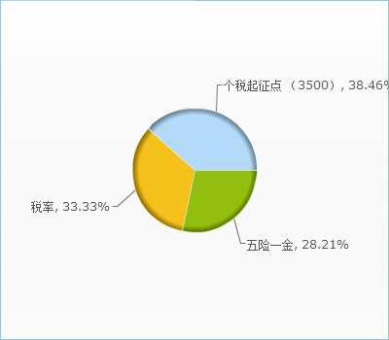

图 2 不同评价指标所占比例

|  |  |
| --- | --- |
| 图2 对个税起征点的评价统计图 | 图3 对税率的评价统计图 |
| 图4对五险一金的评价统计图 | |
|  | |

5.2.3 结果分析

1）2015年中国个税评价权重求解

通过对调查所得数据进行具体的分析求解，我们可以得到2015年，人们对个税的基本评价

B=AR=(0.3846,0.3333,0.2821) 

=（0.1738，0.6404，0.1858）

归一化处理：

合理0.1738、一般0.6404、不合理0.1858

2）2007年中国个税评价权重求解

B=AR=(0.35,0.60,0.05) 

=（0.365，0.28，0.355）

归一化处理：

合理0.365、一般0.28、不合理0.355

3）2015年美国个税评价权重求解

B=AR=(0.20,0.40,0.40)

=（0.44，0.32，0.24）

归一化处理：

合理0.44、一般0.32、不合理0.24

将2015年人们对个税的评价分别与2007年人们对个税的评价进行纵向对比，与2015年美国人们对个税的评价进行横向对比：

表 8 不同时空下综合评价的对比表

评价

|  |  |  |  |
| --- | --- | --- | --- |
| 不同时空 | 合理 | 一般 | 不合理 |
| 2015年 中国 | 0.1738 | 0.6404 | 0.1858 |
| 2007年 中国 | 0.365 | 0.28 | 0.355 |
| 2015年 美国 | 0.44 | 0.32 | 0.24 |

我们可以得到以下结论：

对比2015年与2007年，人们普遍认为个税的不合理性降低对；对比2015年美国个税方案，人们认为美国的个税方案更为合理。

通过比对2015年的数据，我们也可得出：税率太高，是人们对个税问题的普遍看法；而从起征点的角度来看，认为其不合理的人数与认为其合理的人数基本持平，故起征点的标准，是属于能为人们所接受的范围内的；而考虑五险一金的标准，认为其合理的人明显多于认为其不合理的人，故五险一金的标准是符合当前社会要求的。

5.3 问题三：对学者王广谦建议的分析

1)建议一： 将个人所得税的低档税率进行下调

5.3.1.1模型的建立

将现行的方案与应用王广谦的建议后的方案求解出来，并进行对比，可方便得出我们的最终结论

5.3.1.2模型的求解

我们将税率的计算方法进行抽象化操作，结合学者王广谦的两点建议，分别建立出相应的数学模型。

5.3.1.3结果分析

在求解过程中，我们得到若收入为0 $\sim$ 1500元，则原来需要纳税额为 $0\sim 45$，将税率有3%调整为2%后，调整后需要纳税额为 $0\sim 30$，可明显降低纳税额，故方法可行。

(2）建议二：将所得项目进行归并

5.3.2.1模型的建立

王广谦建议对于个人所得税的11类所得项目，将其按照“劳动性收入”、“财产性收入”和“特殊性收入”的原则分为三大类。

记ai（i=1,2,3……k）为含税级，bj(j=1,2,3……k)为不同含税级上的税率。

则由我们的假设，a1,a2,a3……ak，b1,b2,b3……bk均呈等差分布（具体假设过程见模型求解部分）。

即

a1 a2  a3 …… ak-1 ak

xx

↓ ↓ ↓ ↓

b1 b2 …… bk-1 bk

图 5 含税级及税率示意图

记 $0<△<3$ 为按王广谦建议分类后的税务种类数； $0<□<11$ 为原分类情况下的税务种类数；W为个人税前收入总金额；Tax为原分类下需缴纳的税额；Tax $△$ 为新分类下需缴纳的税额。

不妨设=am, =an;

由于 $0<△<3$， $0<□<11$， 故可得出： 3anam4an;

则Tax=[(a1-0)b1+(a2-a1)b2+(a3-a2)b3+……(an-an-1)bn] (20)

Tax=[(a1-0)b1+(a2-a1)b2+(a3-a2)b3+……(am-am-1)bm] (21)

将两式相减，进行比较。

即Tax- Tax=[(a1-0)b1+(a2-a1)b2+(a3-a2)b3+……(am-am-1)bm]

-[(a1-0)b1+(a2-a1)b2+(a3-a2)b3+……(an-an-1)bn] (22)

若结果小于0，则王广谦的建议的确能减少人们的纳税额，若结果等于0，则王广谦的建议对人们纳税额的减少没有实质性的作用，若结果大于0，则王广谦的建议不仅不能减少人们的纳税额，反而还会使纳税额有所增加。

5.3.2.2 模型的求解

首先，我们根据已知的数据进行了拟合，并运用matlab软件作图，得到了一条线性曲线，同时得到拟合公式y=-0.0257+0.0664x，说明税率和含税级均可视为等差分布。

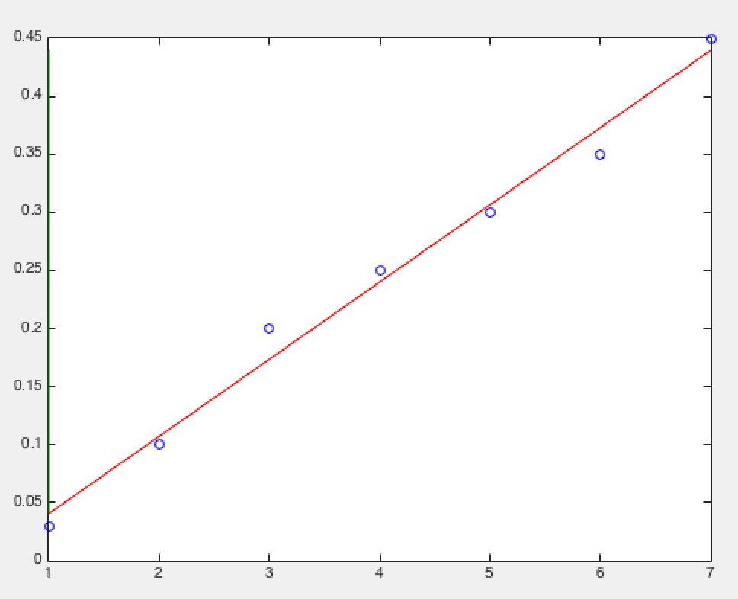

图 6 MATLAB对税率的线性拟合

Tax- Tax=[(a1-0)b1+(a2-a1)b2+(a3-a2)b3+……(am-am-1)bm]

-[(a1-0)b1+(a2-a1)b2+(a3-a2)b3+……(an-an-1)bn]

=W(-)[a1b1+(a2-a1)b2+(a3-a2)b3­+……+(an-an-1)bn]

+[(an+1-an)bn+1+(an+2-an+1)bn+2+……+(am-am-1)bm] (23)

因为3anam4an，所以有(-)，故上式满足：

Tax- Tax[a1b1+(a2-a1)b2+(a3-a2)b3­+……+(an-an-1)bn]

+[(an+1-an)bn+1+(an+2-an+1)bn+2+……+(am-am-1)bm]

={[(an+1-an)bn+1+(an+2-an+1)bn+2+……+(am-am-1)bm]

+3W[a1b1+(a2-a1)b2+(a3-a2)b3­+……+(an-an-1)bn]} (24)

因为ak,bk均呈等差分布，故记an+1-an=d1,bn+1-bn=d2。

因此，an=nd1,am=md1;bn=nd2,bm=md2。且3nm4n。

所以，上式可写为：

{[(an+1-an)bn+1+(an+2-an+1)bn+2+……+(am-am-1)bm]+3[a1b1+(a2-a1) b2+(a3-a2)b3­+……+(an-an-1)bn]}

=[d1(bn+1+bn+2+……+bm)+3d1(b1+b2+……+bn)]

=[d1+3d1]

=[d1+3d1] (25)

∵m3n

∴上式[d1+3d1]

=[d1+3d1]

=

= (26)

5.3.2.3 结果分析

根据模型的求解，

Tax $△$- Tax

上式Δ=25+20=45，不考虑n0的情况

故当时，Tax $△$- Tax是大于0的，n取整数，故当n2即当人们的工资在第二个含税级之上时，王广谦关于归并所得项目的建议不但不会降低人们的纳税额，反倒会使纳税额有所增加。

单独讨论n=1的情况，Tax- Tax=[(a1-0)b1+(a2-a1)b2+(a3-a2)b3+……(am-am-1)bm]-[(a1-0)b1+(a2-a1)b2+(a3-a2)b3+……(an-an-1)bn]

== (27)

所以，当n=1时，王广谦的建议也不能降低人们的纳税额。

综上，王广谦的两点建议中，关于下调个人所得税的低档税率的建议是可行的，的确可以帮助降低人们的纳税额，但是关于归并所得项目的建议，看似可行，实际上却会造成人们纳税额在一定程度上有所增加。

5.4 问题四：个税问题的改进对策方案

本文通过对以上三个问题的建模分析得出更加有效可行的个税收税方案；

一、五险一金方面：加大政府对其承担部分，减少公司和个人的比重；

二、税率方面：降低税率，尤其是第一档和第二档的税率；

三、一次性年终奖金收税方面：我们重新制定了新的收税方案：

表 9 改进的一次性年终奖金收税表

|  |  |  |  |
| --- | --- | --- | --- |
| 应纳税所得额 | 税率 | 速算扣除数 | 应纳税款 |
| 0 $\sim$ 18000 | 3% | 0 | 0 $\sim$ 540 |
| 18000 $\sim$ 54000 | 10% | 1260 | 540 $\sim$ 4140 |
| 54000 $\sim$ 108000 | 20% | 6660 | 4140 $\sim$ 14940 |
| 108000420000 | 25% | 12060 | 14940 $\sim$ 92940 |
| 420000 $\sim$ 660000 | 30% | 33060 | 92940 $\sim$ 164940 |
| 660000 $\sim$ 960000 | 35% | 66060 | 164940 $\sim$ 269940 |
| 960000 $\sim$ ∞ | 45% | 162060 | 269940 $\sim$ ∞ |

四、细化收税项类，完善收税信息系统：健全个人收入和财产信息系统，依靠信息系统，征管条件和大家习惯的建立，使个税更加精准化。避免因为简单收税而引起的税额增加。

六、个税问题的改进建议和意见

尊敬的全国人大代表：

您好！

十二届全国人大四次会议新闻中心记者会上，对于个人所得税的问题引发了全社会的关注。继财政部部长楼继伟表示“简单提高个税起征点不公平”后，学者王广谦提出了自己的建议。我们运用了所学的数学知识和计算机技术建立了线性规划模型，结合现行的个税收税方案和社会实际情况。通过问卷调查得到的数据，我们建立了模糊综合评价模型，同时借鉴了国外较为先进的收税体制，提出了以下建议：

一、 通过建立的线性规划模型，为避免“一元税差”的现象出现，我们建议对现行的一次性年终奖收税方案进行调整，具体如下：

表 9 改进的一次性年终奖金收税表

|  |  |  |  |
| --- | --- | --- | --- |
| 应纳税所得额 | 税率 | 速算扣除数 | 应纳税款 |
| 0 $\sim$ 18000 | 3% | 0 | 0 $\sim$ 540 |
| 18000 $\sim$ 54000 | 10% | 1260 | 540 $\sim$ 4140 |
| 54000 $\sim$ 108000 | 20% | 6660 | 4140 $\sim$ 14940 |
| 108000420000 | 25% | 12060 | 14940 $\sim$ 92940 |
| 420000 $\sim$ 660000 | 30% | 33060 | 92940 $\sim$ 164940 |
| 660000 $\sim$ 960000 | 35% | 66060 | 164940 $\sim$ 269940 |
| 960000 $\sim$ ∞ | 45% | 162060 | 269940 $\sim$ ∞ |

相较于过去的收税方案，我们提高了速算扣除数，有效了的解决因为极小的年终奖差距导致的高额的税差，使应纳税款更为合理，避免了不必要的矛盾。

二、适当降低税率，尤其是第一档和第二档的税率以惠及低收入人群。我们结合了中央财经大学校长的王广谦提出的建议和我们做的问卷调查及从我们建立的模糊综合评价模型所得的数据分析出：现行的个税方案中，税率较高，可以通过对税率进行适当的调整，对个人所得税进行调控，合理地降低税率，使公民的个人所得税纳税额有所降低。例如：低收入人群若收入为0 $\sim$ 1500元，将税率有3%调整为2%后，可降低其纳税额的33.3%，减缓他们的纳税压力，从而体现出以人为本的人文关怀，促进了社会的公平。

三、建立健全的信息化，个人化，精准化的个税收税体制。在这一点上，根据我们通过合理假设和科学计算得出的结论，我们不同意学者王广谦的建议：把个税的11类所得项目归并为3大类，以简化纳税工作的实际操作。因为根据我们的分析，这样简单粗暴的归并会导致人们的纳税额在一定程度上有所增加。反之，我们建议健全个人收入和财产信息系统，依靠信息系统，征管条件和大家习惯的建立，使个税更加精准化。

四、降低个人和企业在五险一金中承担的比重。李克强总理表示，五险一金缴费存在调整空间，杜绝缴费和收益之间的脱钩现象。我们建议通过此种做法来减轻企业和职员的负担，让利于百姓。

五、建立返税退税制度。我们在数据调查过程中发现返税和退税制度在人民中的接受度高，可行且有效。例如：以抵税为奖励鼓励人民积极参加回收旧物和公益慈善的活动中来。

七、模型的评价

**优点：**

1. 问题一的针对分配年终奖金和月工资起到避税作用的线性规划模型。对于月工资交税的计算本文创新的引入了模块化计算的方法，对月份和和工资分别依据含税区间进行分块累计，并lingo将二者统一成一类变量，同时还保留二者的一一对应关系。对于年终奖交税，本文运用了布尔代数的思想，将年终奖落在某区间定义为“1”，不在定义为“0”，简化大量的计算和代码量。
2. 问题二的针对现行个税方案的模糊综合评价模型。我们根据算税公式列出符合实际评判指标：起征点，税率，五险一金；为了尽可能的获得可靠数据，我们发起了在线问卷调查，得到了较为客观真实的数据来对2015年中国个税方案的进行合理评价。同时，我们也注意在横向和纵向对比参照，结合官方数据和合理推测，得出对2007年中国和2015年美国的评价。
3. 问题三的合理假设条件和数据抽象。通过线性拟合我们寻找数据规律并以数理逻辑和抽象原理进行假设和运算。不盲信权威，本着实事求是的精神提出自己的结论。

**缺点：**

1. 问题一计算有点稍稍冗长，不易理解。
2. 问题二没有对模糊综合评价模型进行检验。

八、模型的改进和推广

针对问题一采用的线性规划模型和模块化及逻辑运算思想，可运用在许多方面。比如在金融投资领域，在有限资金内，对给定多种金融产品进行进阶购买（比如买了产品1才能买回报更大的产品2），只需将目标函数设为max，后运用此法，即可求解利润最大的投资方案；同理，这种思想可以运用在石油钻井方面，钻井越深，每米所需的费用就越高，在要求井深总数和井口个数一定的情况下，利用此法，将目标函数设为min,就可算出费用最小的钻井方案。

九、参考文献

[1]姜启源，谢金星.《数学模型》(第四版)[M].北京：高等教育出版社，2011.1

[2]刘卫国.《MATLAB程序设计与应用》,高等教育出版社.2012.

[3]（美）吉奥丹诺(Giordano,F.R.)等.叶其孝等译.《数学建模》(原书第4版).北京：机械工业出版社，2009.8

[4](新西兰)米尔斯切特（Meerschaert,M.M.）.刘来福等译.《数学建模方法与分析》(原书第二版）.北京：机械工业出版社，2005.6

[5]王正盛.《MATLAB于科学计算》.北京：国防工业出版社，2011.8

[6]吕同富，康兆敏，方秀男.《数值计算方法》（第2版）.北京：清华大学出版社，2013

[7]安静的大猫(微博用户名) 个税起征点为什么不能提高 北京：搜狐财经 2015

[8]中华人民共和国国家统计局.《2008中国统计年鉴》.中国统计出版社.2008.9

[9] 2016年最新个人所得税税率表(新个税起征点3500税率表)(来源：国家税务总局) 网址 http://news.66law.cn/a/20140612/516.html

[10]中华人民共和国个人所得税法.2007年12月29日第五次修正

[11]2015年国民经济和社会发展统计公报(来源：国家统计局网站)

网址 http://www.stats.gov.cn/tjsj/zxfb/201602/t20160229_1323991.html

[12]2007年国民经济和社会发展统计公报(来源：国家统计局网站)

网址 http://www.gov.cn/test/2009-02/26/content_1243894.htm

[13]维基百科WIKIPEDIA Income tax in the United States

网址 https://en.wikipedia.org/wiki/Income_tax_in_the_United_States

附录

1、问题一中运用lingo软件求解工资奖金分配问题

model:

sets:

var/1..22/:x;

endsets

min=

(0.78*x(9))*0+

(0.78*x(10)-3500*x(2))*0.03+

(0.78*x(11)-3500*x(3))*0.1-105*x(3)+

(0.78*x(12)-3500*x(4))*0.2-555*x(4)+

(0.78*x(13)-3500*x(4))*0.25-1005*x(5)+

(0.78*x(14)-3500*x(6))*0.3-2755*x(6)+

(0.78*x(15)-3500*x(7))*0.35-5505*x(7)+

(0.78*x(16)-3500*x(8))*0.45-13505*x(8)+

x(20)*x(17)*0.03-x(17)*0+

x(21)*x(18)*0.1-x(18)*105+

x(22)*x(19)*0.2-x(19)*555;

x(9)+x(10)+x(11)+x(12)+x(13)+x(14)+x(15)+x(16)+x(20)*x(17)+x(21)*x(18)+x(22)*x(19)=100000;

x(1)+x(2)+x(3)+x(4)+x(5)+x(6)+x(7)+x(8)=12;

x(17)+x(18)+x(19)=1;

0.78*x(9)-3500*x(1)<=0;

3500*x(2)-0.78*x(10)<0;

0.78*x(10)-5000*x(2)<=0;

5000*x(3)-0.78*x(11)<0;

0.78*x(11)-8000*x(3)<=0;

8000*x(4)-0.78*x(12)<0;

0.78*x(12)-12500*x(4)<=0;

12500*x(5)-0.78*x(13)<0;

0.78*x(13)-38500*x(5)<=0;

38500*x(6)-0.78*x(14)<0;

0.78*x(14)-58500*x(6)<=0;

58500*x(7)-0.78*x(15)<0;

0.78*x(15)-83500*x(7)<=0;

83500*x(8)-0.78*x(16)<0;

x(20)-x(17)*18000<=0;

x(18)*18000.01-x(21)<=0;

x(21)-x(18)*54000<=0;

x(19)*54000.01-x(22)<=0;

x(22)-x(19)*100000<=0;

@gin(x(1));

@gin(x(2));

@gin(x(3));

@gin(x(4));

@gin(x(5));

@gin(x(6));

@gin(x(7));

@gin(x(17));

@gin(x(18));

@gin(x(19));

end

2、问题三中运用matlab软件进行线性拟合

>> x=[1 2 3 4 5 6 7]'

x =

1

2

3

4

5

6

7

>> y=[0.03 0.1 0.2 0.25 0.3 0.35 0.45]'

y =

0.0300

0.1000

0.2000

0.2500

0.3000

0.3500

0.4500

>> X=[ones(size(x)) x]

X =

1 1

1 2

1 3

1 4

1 5

1 6

1 7

>> a=X\y

a =

-0.0257

0.0664

>> Y=X*a

Y =

0.0407

0.1071

0.1736

0.2400

0.3064

0.3729

0.4393

>> plot(x,y,'o',X,Y,'-')

>>

1. 调查问卷的设计与结果

**对现行个税方案的评价调查**

作者：cuhn 时间：2016年5月1日

**开始时间：2016-5-1 结束时间：2016-5-1**

**样本总数：117 份**

**原始数据来源：**http://www.sojump.com/report/8082398.aspx?qc=

|  |
| --- |
| **本报告分析内容：**对现行个税方案的评价  **本报告包含样本数量：117份** |

**数据与分析：**

第1题 你认为现行个税方案中以下哪项对你的影响最大 [单选题]

|  |  |  |
| --- | --- | --- |
| **选项** | **小计** | **比例** |
| 个税起征点 （3500） | 45 | 38.46% |
| 税率 | 39 | 33.33% |
| 五险一金 | 33 | 28.21% |
| **本题有效填写人次** | **117** |  |

第2题 你对现行的起征点的评价 [单选题]

|  |  |  |
| --- | --- | --- |
| **选项** | **小计** | **比例** |
| 合理 | 22 | 18.8% |
| 一般 | 71 | 60.68% |
| 不合理 | 24 | 20.51% |
| **本题有效填写人次** | **117** |  |

第3题 你对现行税率的评价 [单选题]

|  |  |  |
| --- | --- | --- |
| **选项** | **小计** | **比例** |
| 合理 | 17 | 14.53% |
| 一般 | 76 | 64.96% |
| 不合理 | 24 | 20.51% |
| **本题有效填写人次** | **117** |  |

第4题 你对现行的五险一金的评价 [单选题]

|  |  |  |
| --- | --- | --- |
| **选项** | **小计** | **比例** |
| 合理 | 22 | 18.8% |
| 一般 | 79 | 67.52% |
| 不合理 | 16 | 13.68% |
| **本题有效填写人次** | **117** |  |